信创数据库智能故障诊断修复平台
需求规格说明书

修订记录
日期 | 版本 | 修改描述 | 作者 | 审核
2026-7-15 | v1 | 需求规格说明书制作 | 洪楚程
2026-7-16 | V2 | 说明书修订 | 邱

目 录
修订记录 2
目 录 3
1 前言 5
1.1 文档目的和范围 5
2 总体描述 5
2.1 项目背景及目标 5
2.2 业务执行角色 6
2.3 设计和实现上的约束 7
2.4 整体流程 8
2.4.1 流程图 8
3 功能需求分析 8
3.1 特性F001监管人员pc端 8
3.1.1 特性描述 8
3.1.2 功能性需求 8
3.1.2.1 F001.FR001 数据台账 8
3.1.2.2 F001.FR002 数据台账-业务系统详情 9
3.1.2.3 F001.FR003 数据台账-业务系统详情 10
3.1.2.4 F001.FR004 数据可视化台账-新增数据台账 11
3.1.2.5 F001.FR005 AI故障预测-故障知识库管理 12
3.1.2.6 F001.FR006 AI故障预测-故障知识库管理-新增故障知识 12
3.1.2.7 F001.FR007 AI故障预测-故障预测任务配置 13
3.1.2.8 F001.FR008 AI故障预测-故障预测任务配置-新增故障预测任务 14
3.1.2.9 F001.FR009 AI故障预测-故障预测任务配置-查看任务次数/故障数量 15
3.1.2.10 F001.FR0010 AI故障预测-故障智能预警 16
3.1.2.11 F001.FR0011 AI故障预测-故障智能预警-查看详情 17
3.1.2.12 F001.FR0012 AI缺陷检测-缺陷知识库管理 18
3.1.2.13 F001.FR0013 AI缺陷检测-缺陷知识库管理-新增缺陷知识 18
3.1.2.14 F001.FR0014 AI缺陷检测-缺陷检测任务配置 19
3.1.2.15 F001.FR0015 AI缺陷检测-缺陷检测任务配置-新增缺陷检测任务 20
3.1.2.16 F002.FR0016 AI缺陷检测-缺陷检测任务配置-查看任务次数/故障数量 21
3.1.2.17 F001.FR0017 AI缺陷检测-缺陷检测报表 22
3.1.2.18 F001.FR0018 AI缺陷检测-缺陷检测报表-查看详情 23
3.1.2.19 F001.FR0019 AI性能优化-优化知识库管理 24
3.1.2.20 F001.FR0020 AI性能优化-优化知识库管理-新增优化知识 25
3.1.2.21 F001.FR0021 AI性能优化-性能优化任务配置 26
3.1.2.22 F001.FR0022 AI性能优化-性能优化任务配置-新增性能优化任务 27
3.1.2.23 F001.FR0023 AI性能优化-性能优化任务配置-查看任务次数/故障数量 28
3.1.2.24 F001.FR0024 AI性能优化-性能优化建议 29
3.1.2.25 F001.FR0025 AI性能优化-性能优化建议-查看详情 30
3.1.2.26 F001.FR0026 数据大屏 31
3.1.2.27 F001.FR0027 系统管理-用户账号管理 32
3.1.2.28 F001.FR0028 系统管理-角色权限管理 33
3.1.2.29 F001.FR0029 消息通知 34
3.1.2.30 F001.FR0030 个人中心 35
4 非功能需求分析 36
4.1.1 系统界面需求 36
4.1.2 安全性需求 36
4.1.2.1 F001.SR.001 身份鉴别 36
4.1.2.2 F001.SR.002 访问控制 36
4.1.2.3 F001.SR.003 数据安全 36
4.1.3 系统兼容性需求 37
4.1.4 数据准确性需求 37

前言

文档目的和范围
- 文档目的:本文档针对信创数据库智能故障诊断修复平台的目标、范围的描述，以此作为系统选型、设计、开发和实施的依据。
- 范围：本规格的内容涵盖了本系统的硬件需求、软件需求、及业务流程等需求。本规格的阅读、使用者如下：
第一读者 | 项目发起方团队
第二读者 | 项目团队（产品经理、项目经理、开发、测试、策划、UI设计）
作者 | 产品经理

总体描述

项目背景及目标
随着能源行业数字化转型的深入推进与自主可控战略的全面落地，电力系统正经历从传统集中式架构向智能分布式体系的深刻变革。在电力调度自动化、智能电表数据管理及配电网自动化等核心业务场景中，海量实时数据处理、高并发访问以及对业务连续性的极致追求，已构成了新一代电力信息系统的基本特征。本方案以国产分布式数据库为核心，紧扣电网业务的实际需求，融合前沿人工智能开展技术分析，为电力系统的智能化转型筑牢技术根据、提供科学支撑。
目前，在全球信息技术竞争加剧的宏观背景下，实现底层核心技术的自主可控已上升至国家安全核心战略维度。数据库作为基础软件的核心，正处于从商业闭源架构向国产信创体系全面迁移的关键转换期。这一进程不仅是单一软件产品的迭代，更是支撑电力系统数字化和智能化转型的底层逻辑重构，对系统在高负载下的健壮性提出了严苛的学术要求与工程挑战。为应对电网业务中PB级数据规模与高频事务处理需求，电力系统数据库正逐步探索原生分布式或存算分离架构的改造与应用。这种思路在提升扩展性的同时，也引入分布式一致性协议、跨节点通信路径及多副本同步机制等复杂问题。相比传统单机架构，分布式架构故障模态已从“单点硬件失效”向“级联式、网络化异常”转变。此外，信创环境构筑在“国产CPU+国产操作系统+国产数据库”的深度耦合之上，由于底层软硬件间的深度适配尚处于磨合阶段，给系统的稳定性带来了新的挑战。在异构硬件与不同操作系统内核的组合下，数据库的性能表现与故障特征呈现出空间异质性与时间不确定性。这种因底层指令集与内核适配尚处于磨合期而产生的性能扰动，使得基于静态阈值的传统监控模式在面对非显性故障时，面临严重的检测漏报与误报压力。与此同时，由于国产数据库在超大规模电力生产环境中的长周期应用经验不足，领域故障图谱与专家经验仍需完善，导致复合型故障的根因定位高度依赖于原厂技术介入，难以形成常态化的自主运维能力。最终，在技术与生态的多重压力下，传统运维模式难以支撑信创环境下的系统规模，推动运维范式向智能化自愈转型成为必然选择。随着信创转型带动数据库实例规模呈几何倍数扩张，传统以DBA为核心的人工运维模式已难以满足效率需求，且国产分布式领域资深人才相对匮乏，使得故障恢复时间难以有效压缩。因此，探索利用人工智能技术实现从“被动响应”向“预见性诊断与智能自愈”的跨越，不仅是提升运维效能的必由之路，更是当前学术界与工业界共同攻关的前沿课题。本项目针对信创数据库构建的智能故障诊断及修复体系，在保障国家关键基础设施稳健运行、实现技术自主可控以及驱动资源效能提升方面，具有显著的行业应用价值

业务执行角色
角色名称 | 活动描述
系统  管理员 | - 数据台账：支持查看业务系统列表、分布式数据库列表，提供名称、创建人、数据状态的搜索筛选，支持新增数据、编辑数据、删除数据；数据详情：支持查看条目具体信息，提供数据信息下载按钮  - 数据大屏：支持查看数据库运行指标、数据情况、业务系统状态、实时告警看板、平台运行概览、运维数据统计；数据库运行指标、数据情况提供下拉筛选切换数据；业务系统状态、实时告警看板提供上下页切换查看不同数据。  - AI故障预测：故障知识库管理支持新增编辑查看删除故障知识，提供id、名称、创建者、创建时间的搜索筛选；故障预测任务配置支持新增编辑查看删除故障任务预测，提供名称、创建者、创建时间、AI预测模型的搜索筛选；故障智能预警支持查看故障智能预警结果，提供名称、指标类别、告警时间、AI处理状态的搜索筛选。  - AI缺陷检测：缺陷知识库管理支持新增编辑查看删除缺陷知识，提供id、名称、创建者、创建时间的搜索筛选；缺陷检测任务配置支持新增编辑查看删除缺陷任务检测，提供名称、创建者、创建时间、AI预测模型的搜索筛选；缺陷检测报表支持查看缺陷检测结果，提供id、名称、创建者、缺陷结果确认的搜索筛选  - AI性能优化：优化知识库管理支持新增编辑查看删除缺陷知识，提供id、名称、创建者、创建时间的搜索筛选；性能优化任务配置支持新增编辑查看删除性能优化任务，提供名称、创建者、创建时间、AI预测模型的搜索筛选；性能优化建议支持查看优化建议结果，提供id、名称、创建者、处理状态、创建时间的搜索筛选  - 系统管理：用户账号管理支持新增查看编辑删除禁用用户信息。角色权限管理支持新增查看编辑删除角色信息，分配菜单、按钮、数据权限。  - 消息通知：支持用户查看系统推送信息  - 个人中心：支持用户进行头像、名称、密码的编辑，查看用户个人信息
系统业务人员 | - 数据台账  - 数据大屏  - AI故障预测  - AI缺陷检测  - AI性能优化  - 消息通知  - 个人中心

设计和实现上的约束
序号 | 假设和依赖关系 | 影响
 | 用户具有基本的计算机操作技能 | 培训效果与系统操作
 | 用户具有相应的业务知识 | 培训效果与系统的使用
 | 用户习惯Windows操作 | 操作习惯
 | 初始化数据是正确的 | 数据转换
 | 初始化数据能正确迁移到新系统 | 数据转换
 | 维护人员掌握选用的技术和开发工具、系统软件 | 培训与实施

功能需求分析

特性F001监管人员pc端

特性描述
优先级 | 1
用户场景 | Pc端根据不同角色权限查看、使用。
功能描述 | 包括数据台账、数据大屏、AI故障预测、AI缺陷检测、AI性能优化、系统管理、消息通知、个人中心

功能性需求

F001.FR001 数据台账
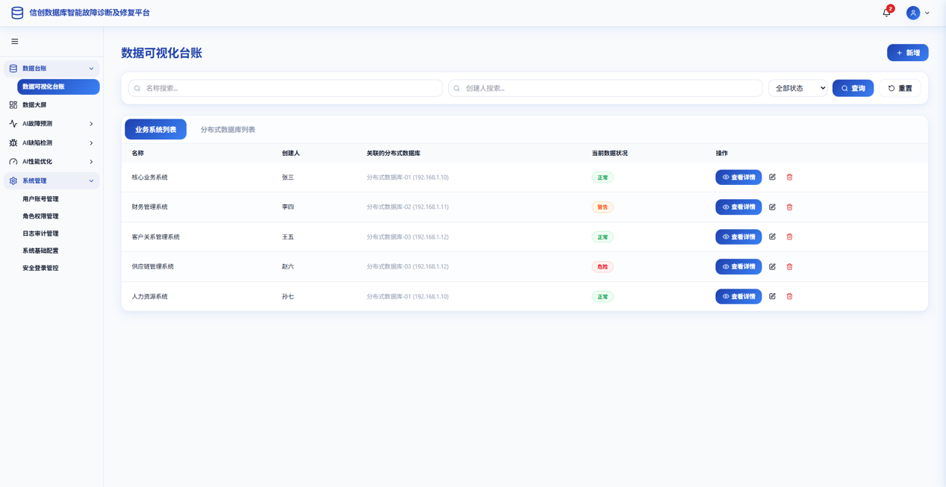 图1 数据台账
用户场景 | 用户进入数据台账
功能描述 | - 业务系统列表：  提供用户查看平台上存储的业务系统信息，支持用户进行名称、创建人的搜索筛选、新增、编辑、查看、删除业务系统的基本信息  - 分布式数据库列表：  提供用户查看平台上存储的分布式数据库信息，支持用户进行名称、创建人的搜索筛选、新增、编辑、查看、删除分布式数据库的基本信息
优先级 | 1
输入/前置条件 | 账号密码登录成功
处理流程 | 无
输出/后置条件 | 登录成功进入信创数据库智能故障诊断及修复平台
补充说明 | 无

F001.FR002 数据台账-业务系统详情
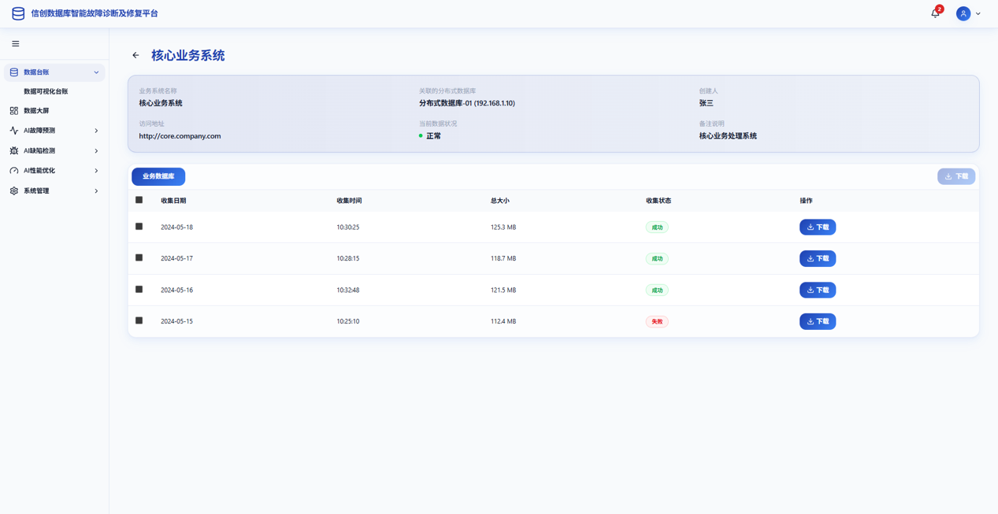 图2 业务系统详情
用户场景 | 用户查看业务系统详情
功能描述 | - 提供用户查看具体条目的业务系统信息，支持用户查看业务系统基础信息和业务数据列表。  - 业务数据库列表显示收集日期、收集时间、总大小、收集状态、操作。提供复选框和下载按钮，用户可按需进行下载操作
优先级 | 1
输入/前置条件 | 用户在业务系统列表选中具体条目点击查看详情
处理流程 | 无
输出/后置条件 | 跳转进入到业务系统的详情界面
补充说明 | 无

F001.FR003 数据台账-业务系统详情
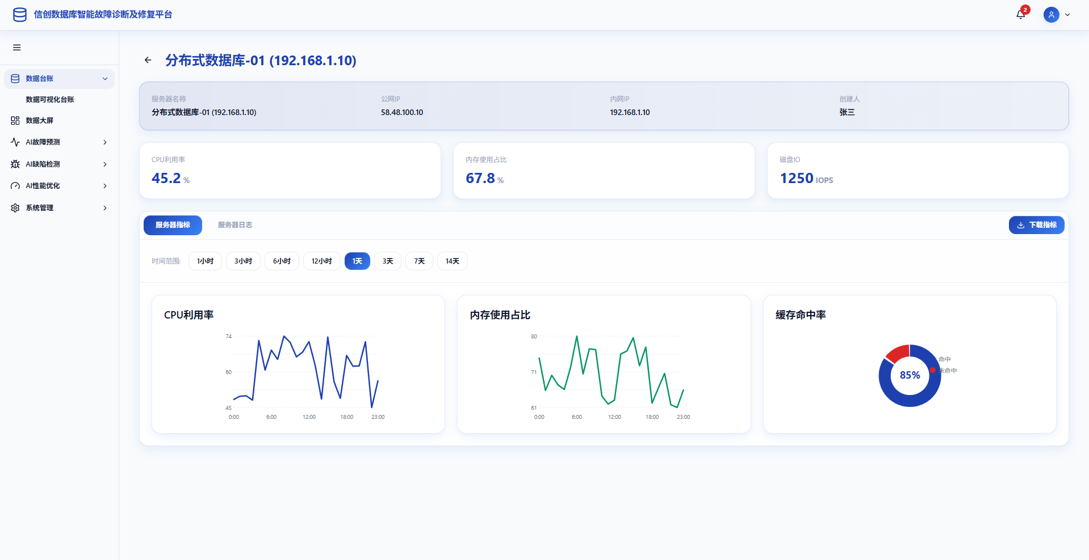 图3 分布式数据库详情
用户场景 | 用户查看分布式数据库详情
功能描述 | - 提供用户查看具体条目的分布式数据库信息，支持用户查看分布式数据库基础信息、服务器指标、服务器日志。  - 服务器指标显示cpu利用率、内容使用占比、缓存命中率等折线图和饼图。提供时间筛选和下载按钮，用户可按需进行下载操作  - 服务器日志显示日志时间、文件大小、收集状态、操作。提供复选框和下载按钮，用户可按需进行下载操作
优先级 | 1
输入/前置条件 | 用户在分布式数据库列表选中具体条目点击查看详情
处理流程 | 无
输出/后置条件 | 跳转进入到分布式数据库的详情界面
补充说明 | 无

F001.FR004 数据可视化台账-新增数据台账
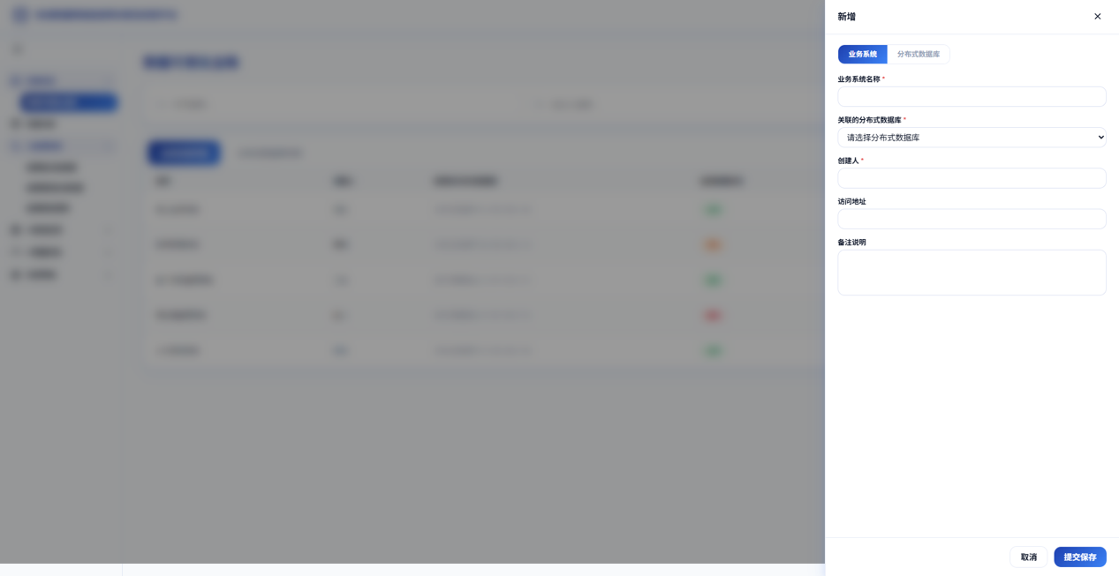图4新增数据台账

用户场景 | 用户新增数据台账信息
功能描述 | - 新增弹窗提供业务系统和分布式数据库的tap切换，用户根据需求进行新增数据台账信息  - 业务系统：支持用户根据业务系统名称、选择关联的分布式数据库、创建人、访问地址、备注说明进行新增数据  - 分布式数据库：支持用户根据分布式数据库名称、公网IP、内网IP、创建人、进行新增数据
优先级 | 1
输入/前置条件 | 用户数据可视化台账点击新增按钮
处理流程 | 无
输出/后置条件 | 显示新增弹窗
补充说明 | 无

F001.FR005 AI故障预测-故障知识库管理
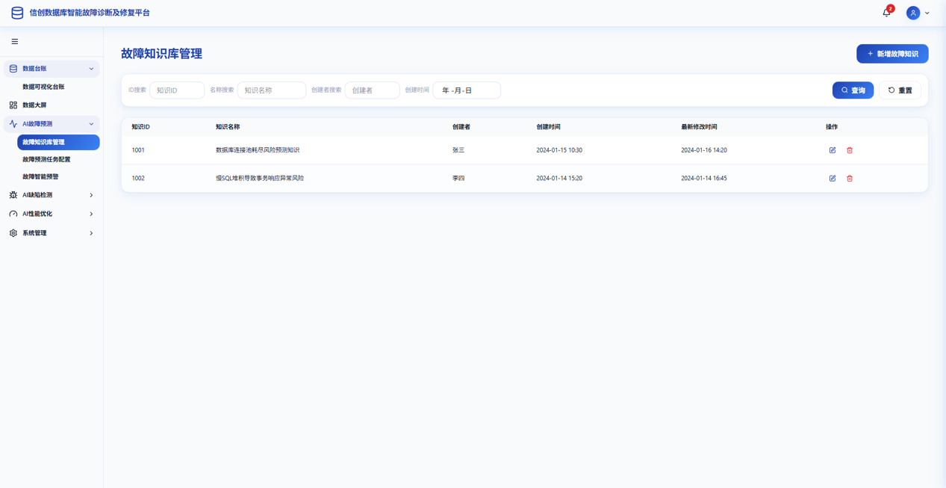 图5 故障知识库管理
用户场景 | 用户进入故障知识库管理
功能描述 | - 提供故障知识库列表，显示知识id、知识名称、创建者、创建时间、最新修改时间、操作，提供id、名称、创建者、创建时间的搜索筛选  - 用户可进行新增、编辑、查看、删除故障知识
优先级 | 1
输入/前置条件 | 账号密码登录成功
处理流程 | 无
输出/后置条件 | 登录成功进入信创数据库智能故障诊断及修复平台
补充说明 | 无

F001.FR006 AI故障预测-故障知识库管理-新增故障知识
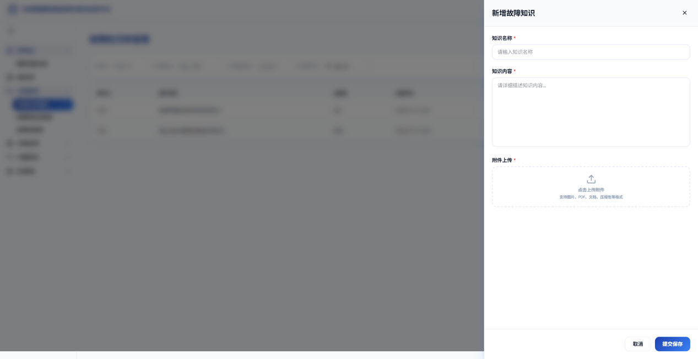图6新增故障知识

用户场景 | 用户新增故障知识
功能描述 | - 支持用户根据知识名称、知识内容、附件上传进行新增故障知识
优先级 | 1
输入/前置条件 | 用户在故障预测知识点击新增按钮
处理流程 | 无
输出/后置条件 | 显示新增弹窗
补充说明 | 无

F001.FR007 AI故障预测-故障预测任务配置
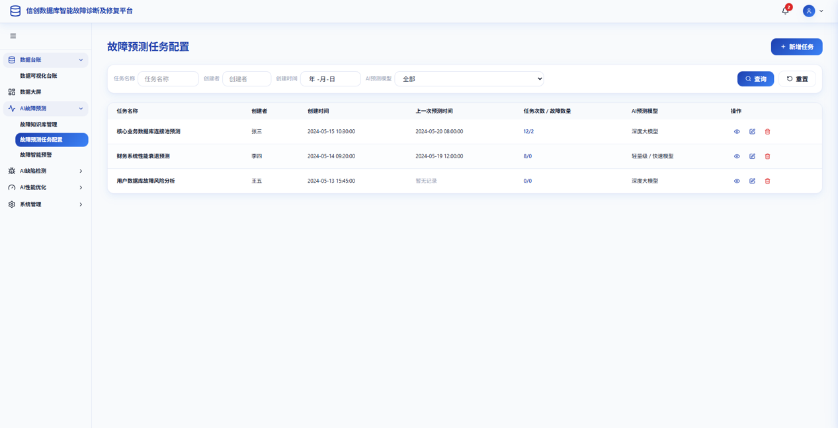 图7 故障预测任务配置
用户场景 | 用户进入故障预测任务配置
功能描述 | - 提供故障预测任务配置列表，显示任务名称、创建者、创建时间、上一次预测时间、任务次数/故障数量、AI预测模型、操作，提供任务名称、创建者、创建时间、AI预测模型的搜索筛选  - 用户可进行新增、编辑、查看、删除故障预测任务
优先级 | 1
输入/前置条件 | 账号密码登录成功
处理流程 | 无
输出/后置条件 | 登录成功进入信创数据库智能故障诊断及修复平台
补充说明 | 无

F001.FR008 AI故障预测-故障预测任务配置-新增故障预测任务
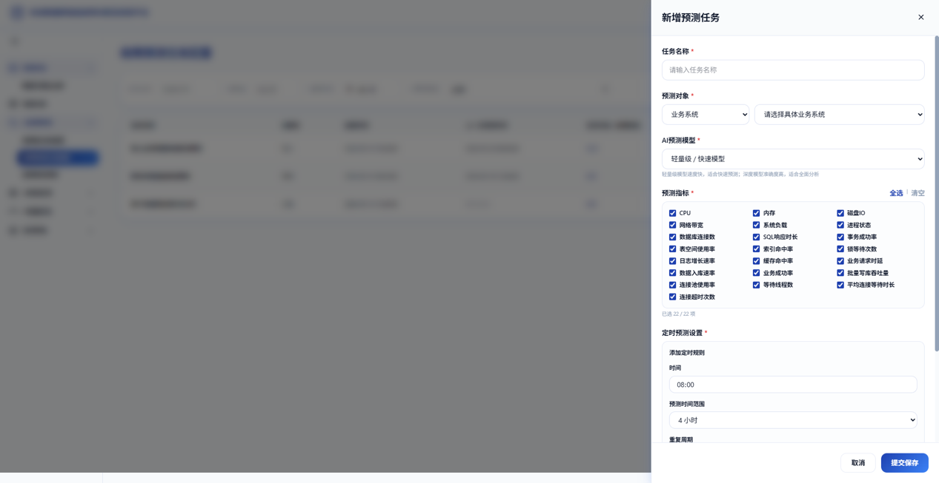图8新增故障预测任务

用户场景 | 用户新增故障预测任务
功能描述 | - 支持用户根据任务名称、预测对象选择、AI预测模型选择、预测指标选择、定时预测设置进行新增故障预测任务
优先级 | 1
输入/前置条件 | 用户在故障预测任务配置点击新增按钮
处理流程 | 无
输出/后置条件 | 显示新增弹窗
补充说明 | 无

F001.FR009 AI故障预测-故障预测任务配置-查看任务次数/故障数量
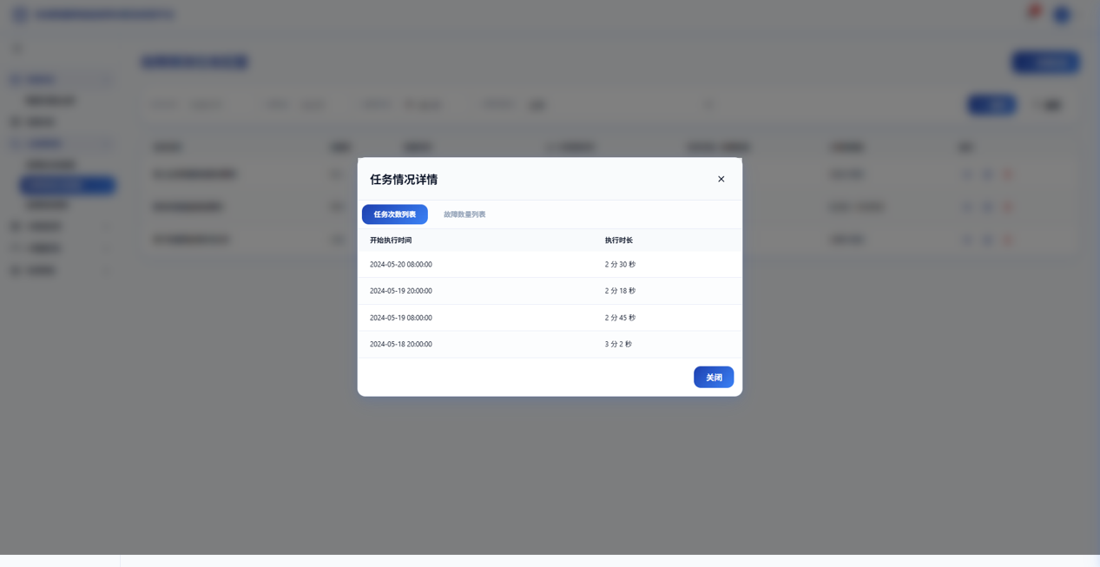
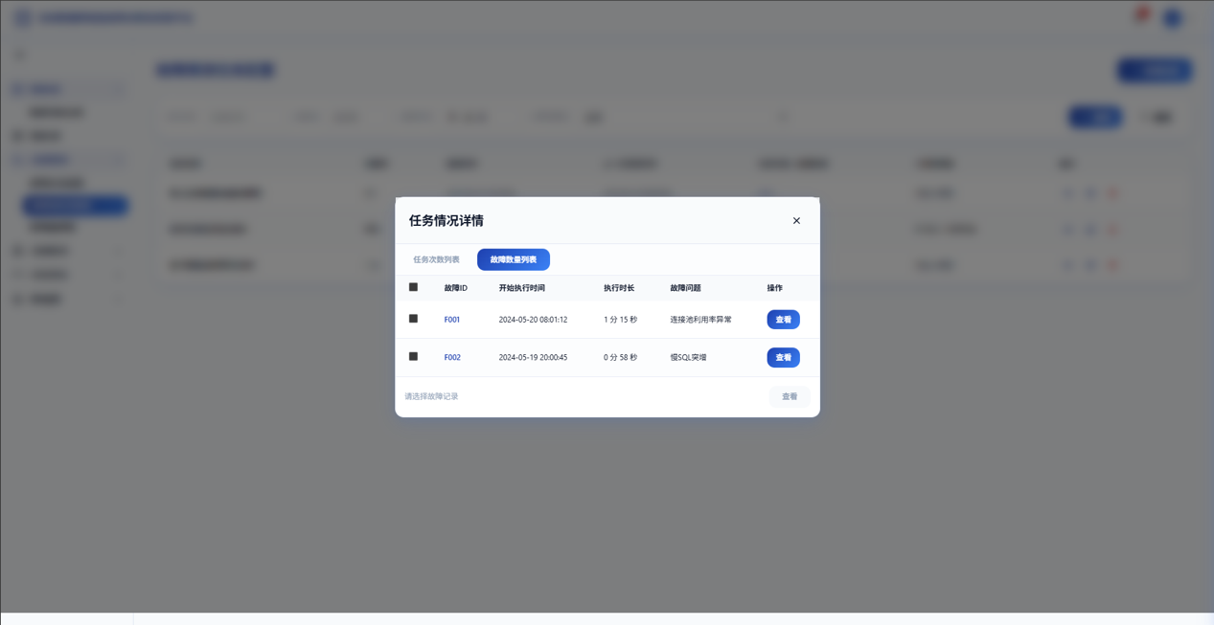图9查看任务次数/故障数量
用户场景 | 用户查看故障预测任务
功能描述 | - 弹窗提供任务次数列表和故障数量列表的tap切换，用户根据需求进行查看信息  - 任务次数列表：支持用户根据开始执行时间、执行时长查看任务情况  - 故障数量列表：支持用户根据分故障id、开始执行时间、执行时长、故障问题、操作进行查看故障信息，提供复选框选择和查看按钮，点击查看系统跳转到故障智能预警页进行查看具体故障信息
优先级 | 1
输入/前置条件 | 用户在故障预测任务点击具体条目的任务次数/故障数量
处理流程 | 无
输出/后置条件 | 显示任务情况弹窗
补充说明 | 无

F001.FR0010 AI故障预测-故障智能预警
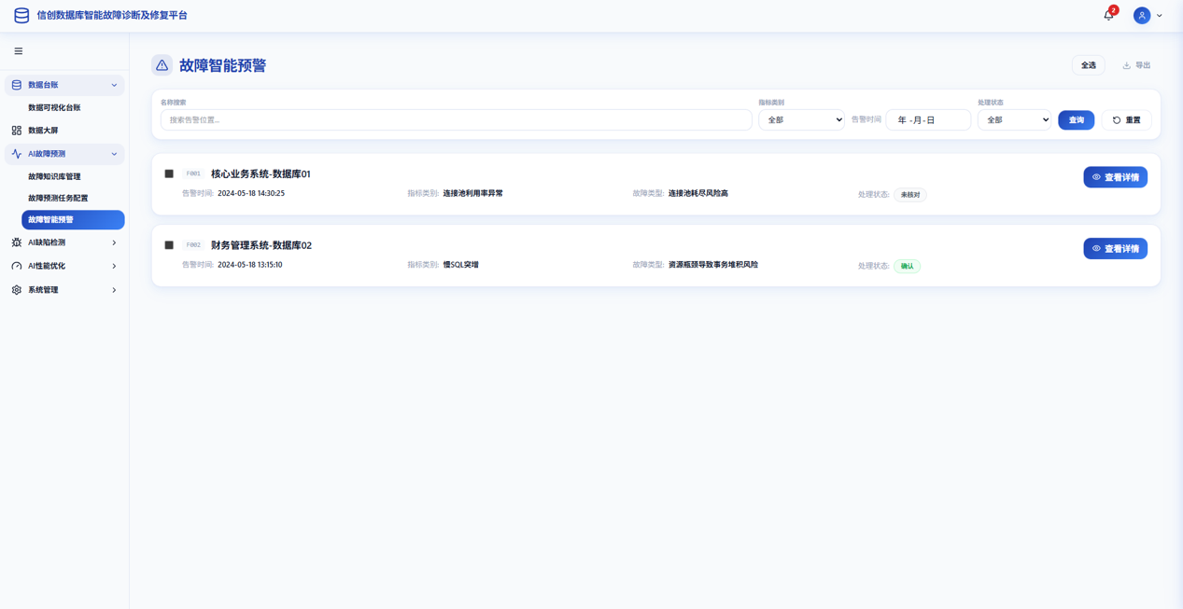 图10 故障智能预警
用户场景 | 用户进入故障智能预警
功能描述 | - 提供故障智能预警列表，显示数据库名称、告警时间、指标类别、故障类型、处理状态、查看详情，提供名称、指标类别、告警时间、处理状态的搜索筛选  - 提供复选框和导出按钮，用户可根据需求进行对数据导出操作
优先级 | 1
输入/前置条件 | 用户账号密码登录
处理流程 | 无
输出/后置条件 | 登录成功进入信创数据库智能故障诊断及修复平台
补充说明 | 无

F001.FR0011 AI故障预测-故障智能预警-查看详情
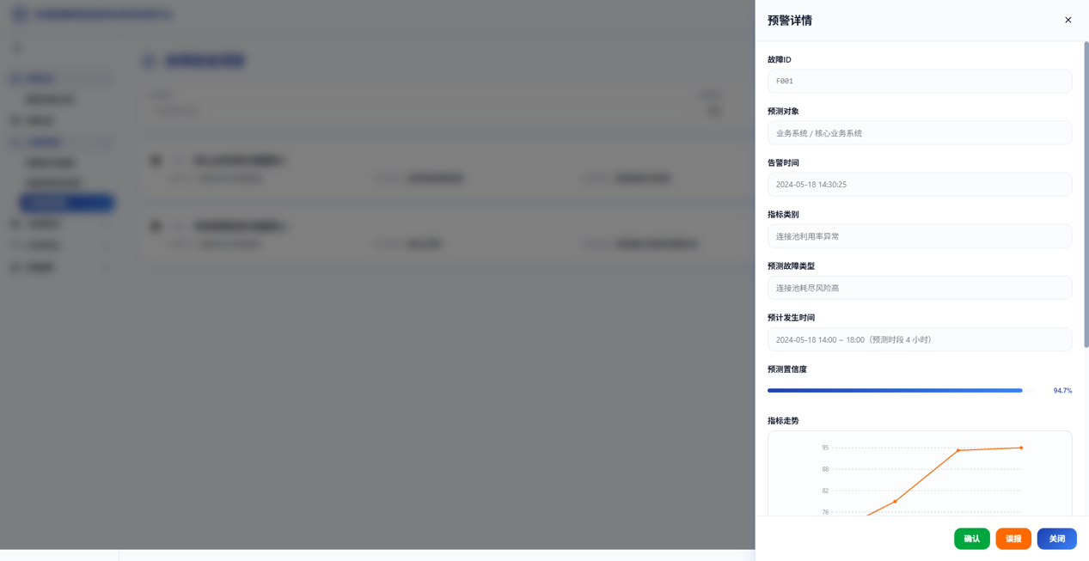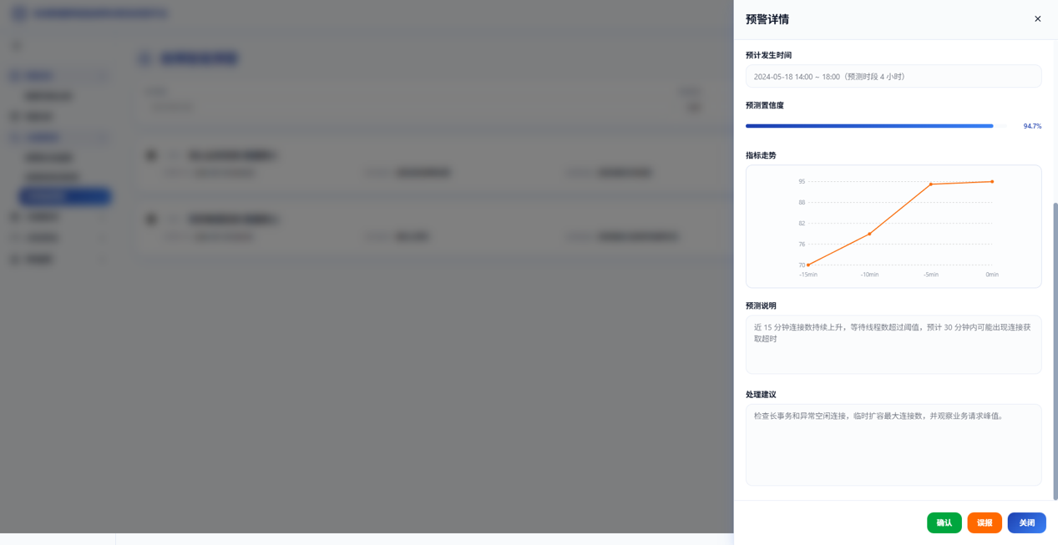图11故障预测详情
用户场景 | 用户查看故障预测详情
功能描述 | - 支持用户根据故障id、预测对象、告警时间、指标类别、预测故障类型、预计发生时间、预测置信度、指标走势、预测说明、处理建议进行查看故障预测详情  - 用户可对该预测结果进行确认，在下方点击对应按钮，列表回显该预测结果情况
优先级 | 1
输入/前置条件 | 用户在故障智能预警点击具体条目的查看详情
处理流程 | 无
输出/后置条件 | 显示预警详情弹窗
补充说明 | 无

F001.FR0012 AI缺陷检测-缺陷知识库管理
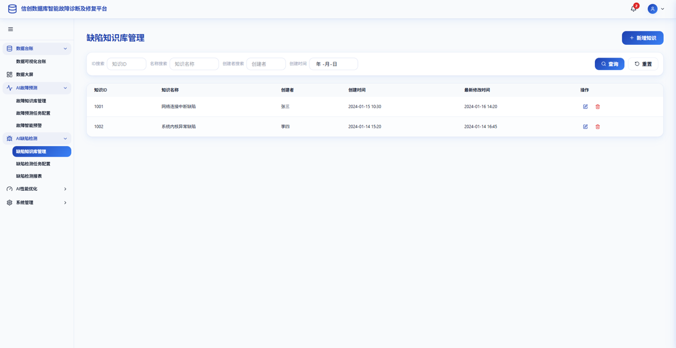 图12 缺陷知识库管理
用户场景 | 用户进入缺陷知识库管理
功能描述 | - 提供缺陷知识库列表，显示知识id、知识名称、创建者、创建时间、最新修改时间、操作，提供id、名称、创建者、创建时间的搜索筛选  - 用户可进行新增、编辑、查看、删除故障知识
优先级 | 1
输入/前置条件 | 账号密码登录成功
处理流程 | 无
输出/后置条件 | 登录成功进入信创数据库智能故障诊断及修复平台
补充说明 | 无

F001.FR0013 AI缺陷检测-缺陷知识库管理-新增缺陷知识
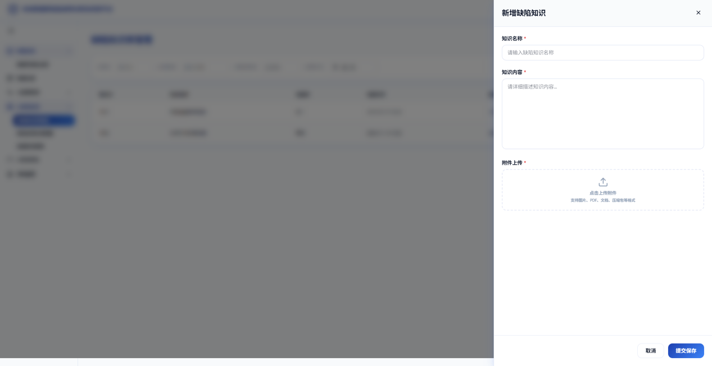图13新增缺陷知识

用户场景 | 用户新增缺陷知识
功能描述 | - 支持用户根据知识名称、知识内容、附件上传进行新增故障知识
优先级 | 1
输入/前置条件 | 用户在缺陷知识库管理点击新增按钮
处理流程 | 无
输出/后置条件 | 显示新增弹窗
补充说明 | 无

F001.FR0014 AI缺陷检测-缺陷检测任务配置
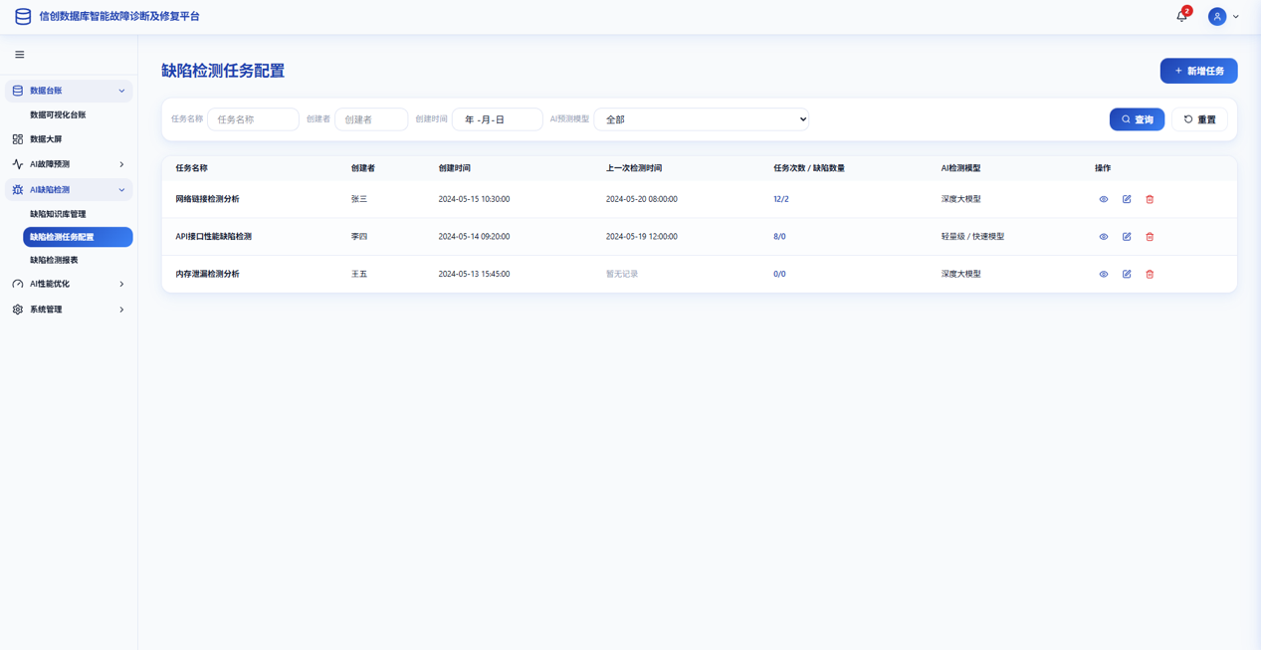 图14 故障预测任务配置
用户场景 | 用户进入缺陷检测任务配置
功能描述 | - 提供缺陷检测任务配置列表，显示任务名称、创建者、创建时间、上一次检测时间、任务次数/故障数量、AI预测模型、操作，提供任务名称、创建者、创建时间、AI预测模型的搜索筛选  - 用户可进行新增、编辑、查看、删除故障预测任务
优先级 | 1
输入/前置条件 | 账号密码登录成功
处理流程 | 无
输出/后置条件 | 登录成功进入信创数据库智能故障诊断及修复平台
补充说明 | 无

F001.FR0015 AI缺陷检测-缺陷检测任务配置-新增缺陷检测任务
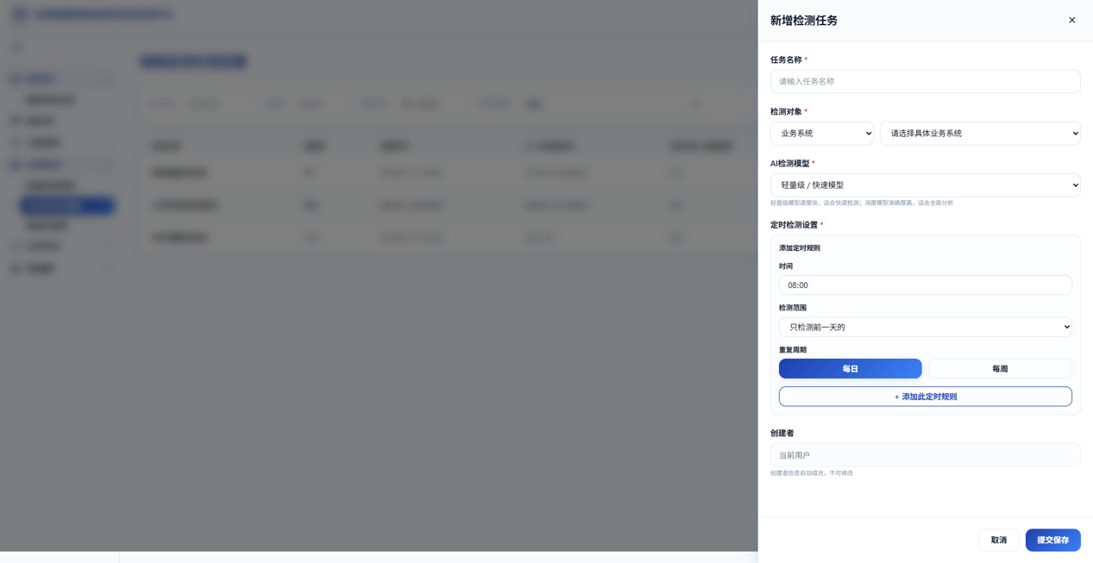图15新增缺陷检测任务

用户场景 | 用户新增缺陷检测任务
功能描述 | - 支持用户根据任务名称、对象选择、AI预测模型选择、定时预测设置进行新增缺陷检测任务
优先级 | 1
输入/前置条件 | 用户在缺陷检测任务配置点击新增按钮
处理流程 | 无
输出/后置条件 | 显示新增弹窗
补充说明 | 无

F002.FR0016 AI缺陷检测-缺陷检测任务配置-查看任务次数/故障数量
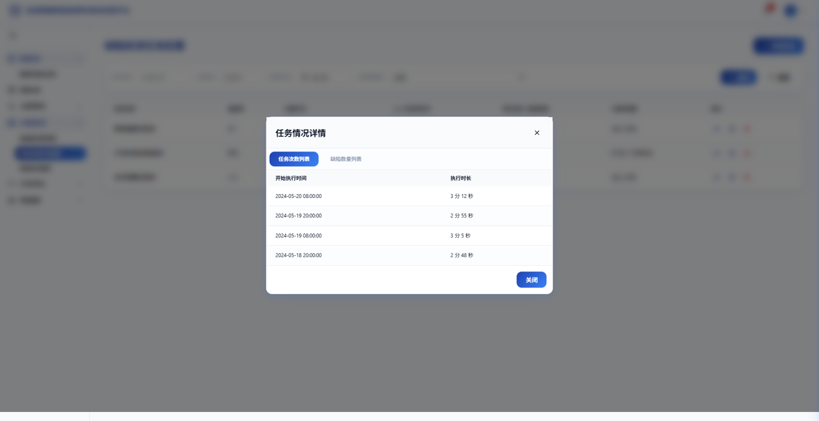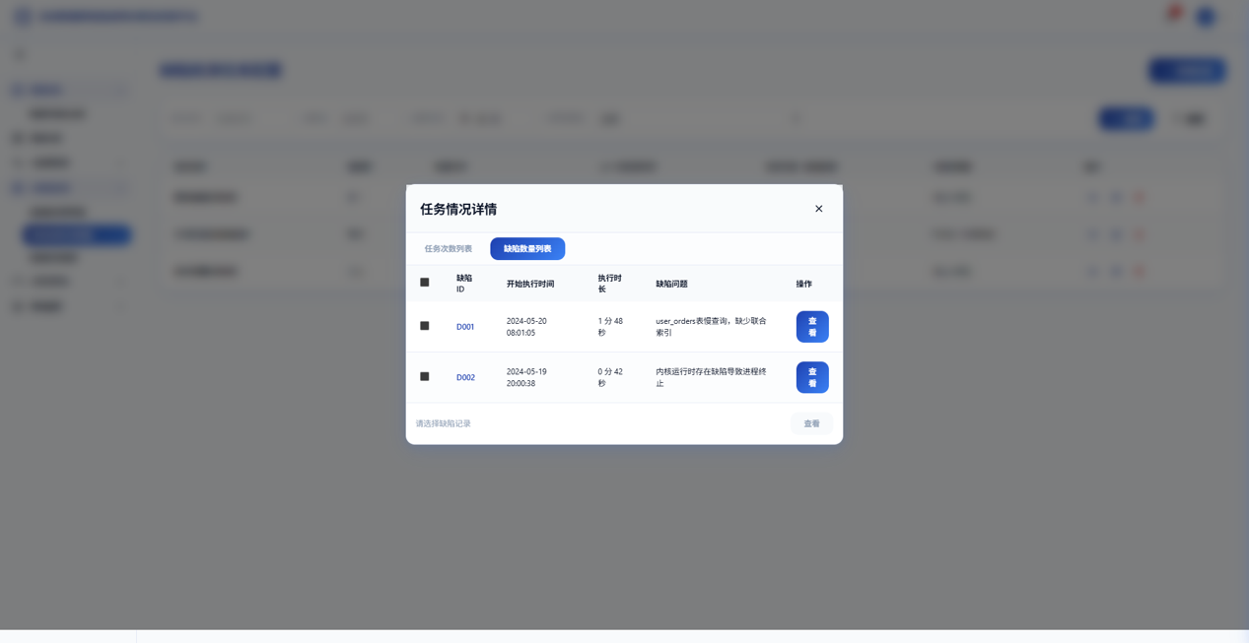图16查看任务次数/故障数量
用户场景 | 用户查看缺陷检测任务
功能描述 | - 弹窗提供任务次数列表和故障数量列表的tap切换，用户根据需求进行查看信息  - 任务次数列表：支持用户根据开始执行时间、执行时长查看任务情况  - 故障数量列表：支持用户根据缺陷id、开始执行时间、执行时长、缺陷问题、操作进行查看缺陷信息，提供复选框选择和查看按钮，点击查看系统跳转到缺陷检测报表页进行查看具体缺陷信息
优先级 | 1
输入/前置条件 | 用户在缺陷检测任务点击具体条目的任务次数/缺陷数量
处理流程 | 无
输出/后置条件 | 显示任务情况弹窗
补充说明 | 无

F001.FR0017 AI缺陷检测-缺陷检测报表
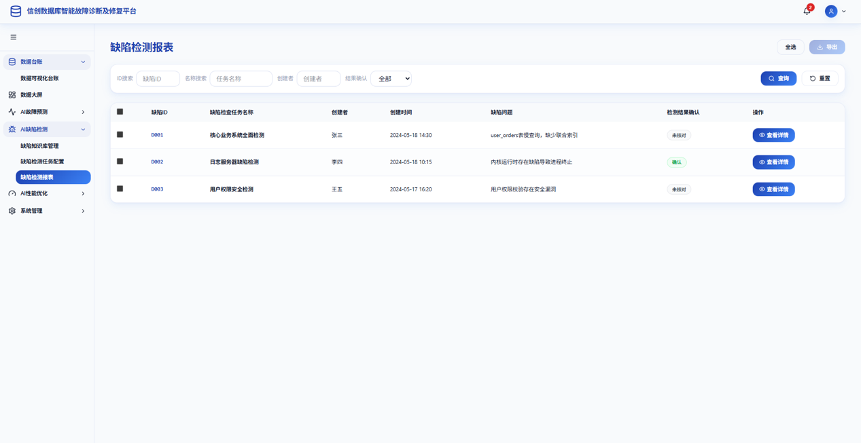 图17 缺陷检测报表
用户场景 | 用户进入缺陷检测报表
功能描述 | - 提供缺陷检测报表列表，显示缺陷id、缺陷检查任务名称、创建者、创建时间、缺陷问题、缺陷结果确认、查看详情，提供id、名称、创建者、结果确认的搜索筛选  - 提供复选框和导出按钮，用户可根据需求进行对数据导出操作
优先级 | 1
输入/前置条件 | 用户账号密码登录
处理流程 | 无
输出/后置条件 | 登录成功进入信创数据库智能故障诊断及修复平台
补充说明 | 无

F001.FR0018 AI缺陷检测-缺陷检测报表-查看详情
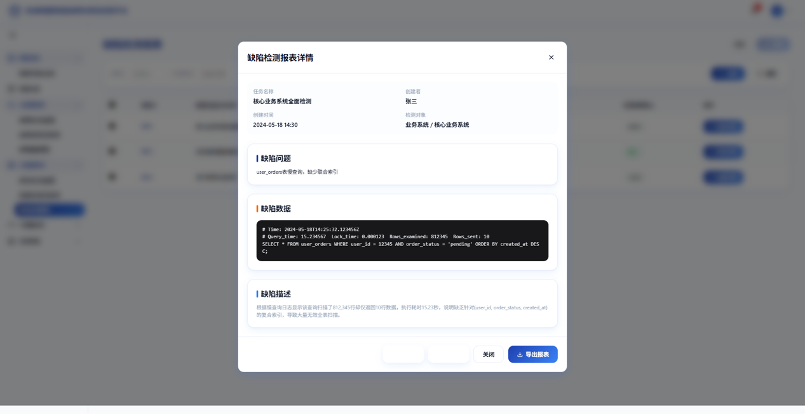图18缺陷检测详情
用户场景 | 用户查看缺陷检测详情
功能描述 | - 支持用户根据任务名称、创建者、创建时间、检测对象、缺陷问题、缺陷数据、缺陷描述进行查看缺陷检测详情  - 用户可对该检测结果进行确认，在下方点击对应按钮，列表回显该检测结果情况
优先级 | 1
输入/前置条件 | 用户在缺陷检测报表点击具体条目的查看详情
处理流程 | 无
输出/后置条件 | 显示缺陷检测报表详情弹窗
补充说明 | 无

F001.FR0019 AI性能优化-优化知识库管理
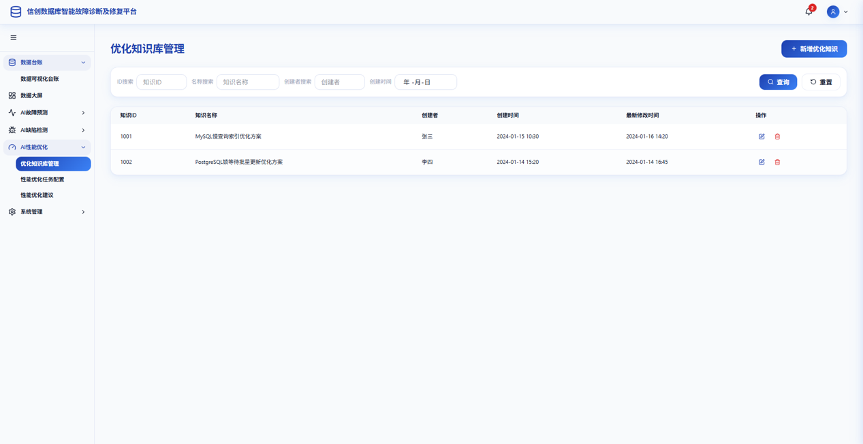 图19 优化知识库管理
用户场景 | 用户进入优化知识库管理
功能描述 | - 提供优化知识库列表，显示知识id、知识名称、创建者、创建时间、最新修改时间、操作，提供id、名称、创建者、创建时间的搜索筛选  - 用户可进行新增、编辑、查看、删除优化知识
优先级 | 1
输入/前置条件 | 账号密码登录成功
处理流程 | 无
输出/后置条件 | 登录成功进入信创数据库智能故障诊断及修复平台
补充说明 | 无

F001.FR0020 AI性能优化-优化知识库管理-新增优化知识
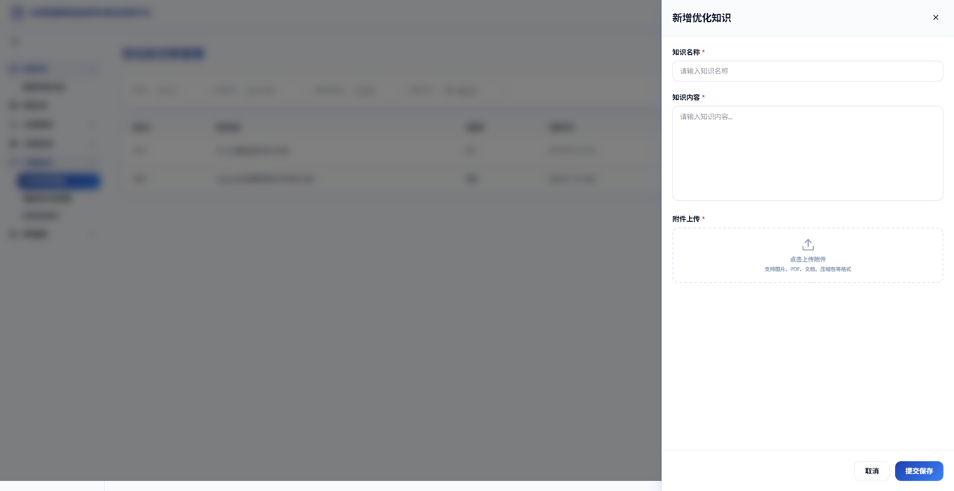图20新增优化知识

用户场景 | 用户新增优化知识
功能描述 | - 支持用户根据知识名称、知识内容、附件上传进行新增故障知识
优先级 | 1
输入/前置条件 | 用户在优化知识库管理点击新增按钮
处理流程 | 无
输出/后置条件 | 显示新增弹窗
补充说明 | 无

F001.FR0021 AI性能优化-性能优化任务配置
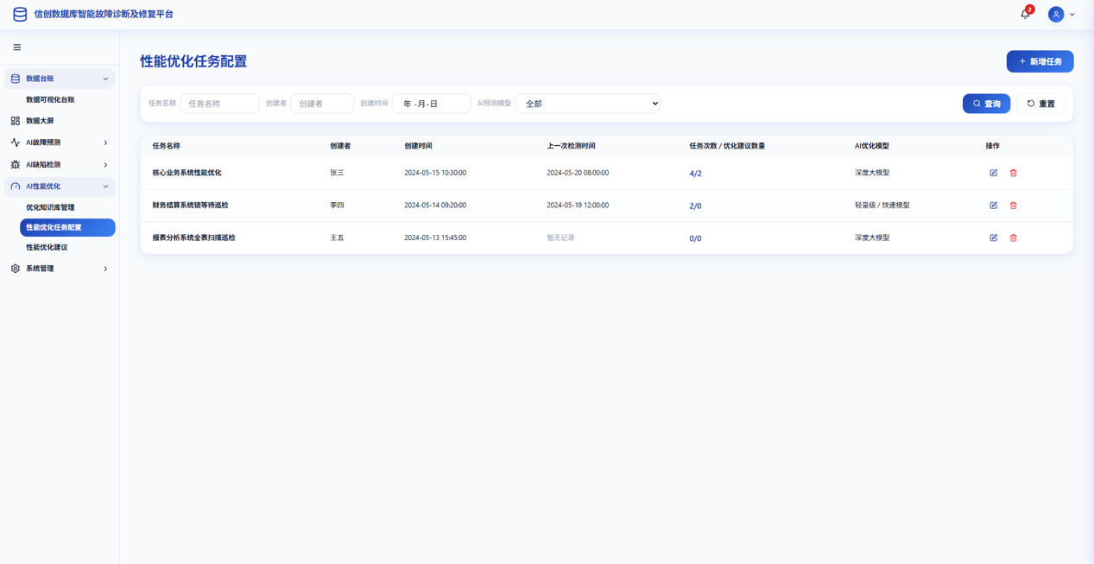 图21 性能优化任务配置
用户场景 | 用户进入性能优化任务配置
功能描述 | - 提供性能优化任务配置列表，显示任务名称、创建者、创建时间、上一次检测时间、任务次数/故障数量、AI预测模型、操作，提供任务名称、创建者、创建时间、AI预测模型的搜索筛选  - 用户可进行新增、编辑、查看、删除故障预测任务
优先级 | 1
输入/前置条件 | 账号密码登录成功
处理流程 | 无
输出/后置条件 | 登录成功进入信创数据库智能故障诊断及修复平台
补充说明 | 无

F001.FR0022 AI性能优化-性能优化任务配置-新增性能优化任务
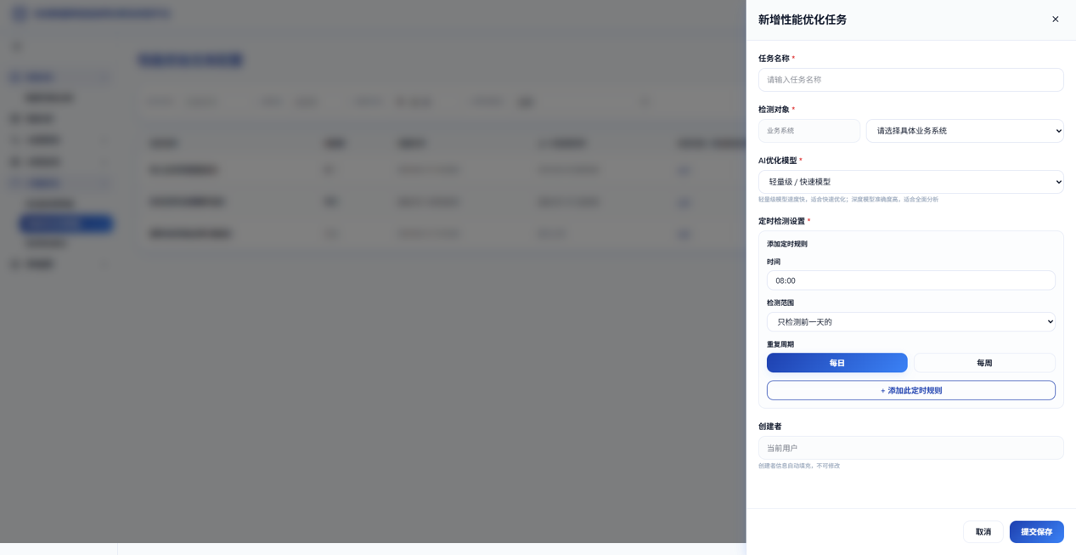图22新增性能优化任务

用户场景 | 用户新增缺陷检测任务
功能描述 | - 支持用户根据任务名称、对象选择、AI预测模型选择、定时预测设置进行新增缺陷检测任务
优先级 | 1
输入/前置条件 | 用户在性能优化任务配置点击新增按钮
处理流程 | 无
输出/后置条件 | 显示新增弹窗
补充说明 | 无

F001.FR0023 AI性能优化-性能优化任务配置-查看任务次数/故障数量
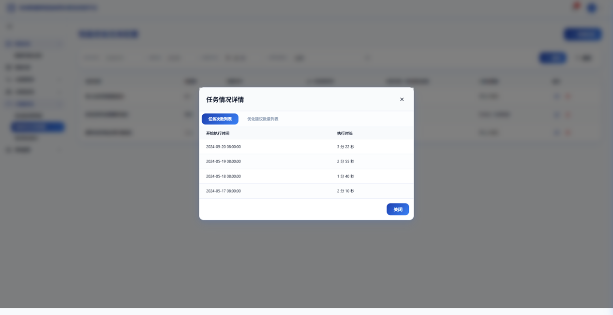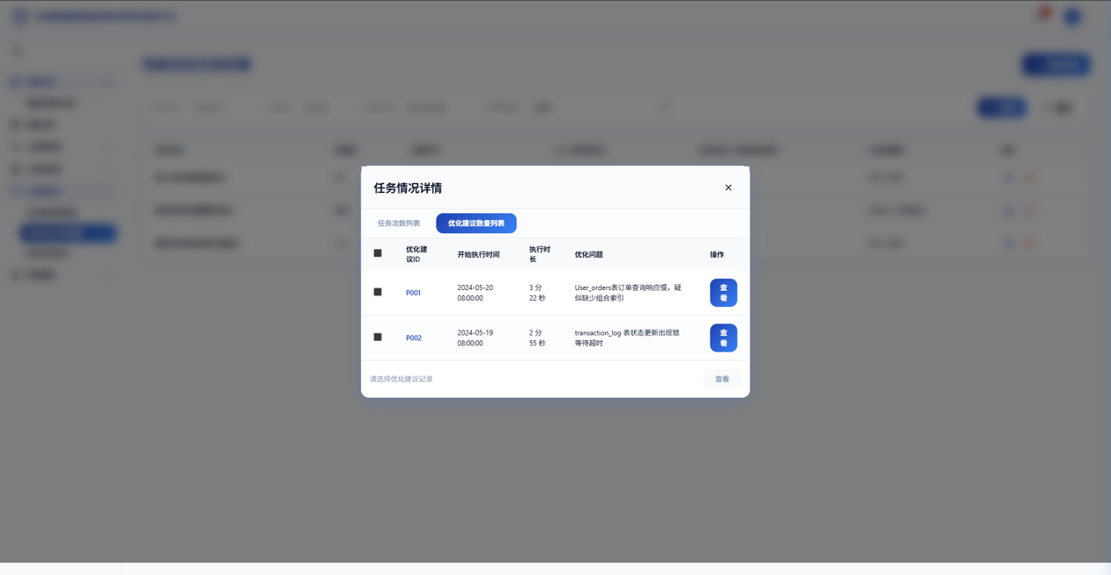图23查看任务次数/故障数量
用户场景 | 用户查看性能优化任务
功能描述 | - 弹窗提供任务次数列表和故障数量列表的tap切换，用户根据需求进行查看信息  - 任务次数列表：支持用户根据开始执行时间、执行时长查看任务情况  - 优化建议数量列表：支持用户根据优化建议id、开始执行时间、执行时长、优化问题、操作进行查看优化信息，提供复选框选择和查看按钮，点击查看系统跳转到性能优化建议页进行查看具体缺陷信息
优先级 | 1
输入/前置条件 | 用户在性能优化任务点击具体条目的任务次数/优化建议数量
处理流程 | 无
输出/后置条件 | 显示任务情况弹窗
补充说明 | 无

F001.FR0024 AI性能优化-性能优化建议
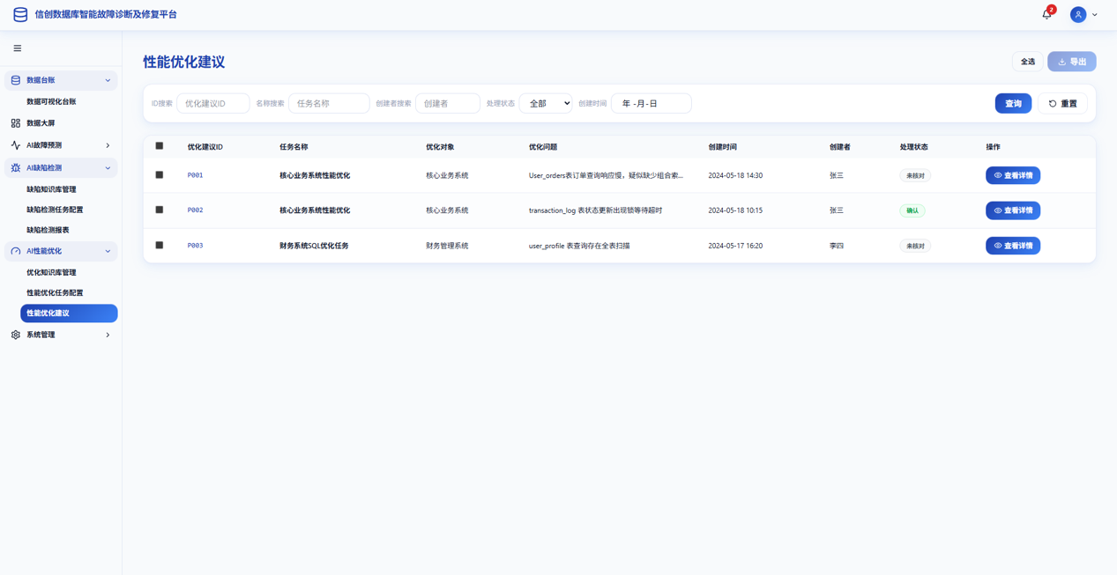 图24 性能优化建议
用户场景 | 用户进入性能优化建议
功能描述 | - 提供性能优化建议列表，显示优化建议id、任务名称、优化对象、优化问题、创建时间、创建者、处理状态、查看详情，提供id、名称、创建者、处理状态、创建时间的搜索筛选  - 提供复选框和导出按钮，用户可根据需求进行对数据导出操作
优先级 | 1
输入/前置条件 | 用户账号密码登录
处理流程 | 无
输出/后置条件 | 登录成功进入信创数据库智能故障诊断及修复平台
补充说明 | 无

F001.FR0025 AI性能优化-性能优化建议-查看详情
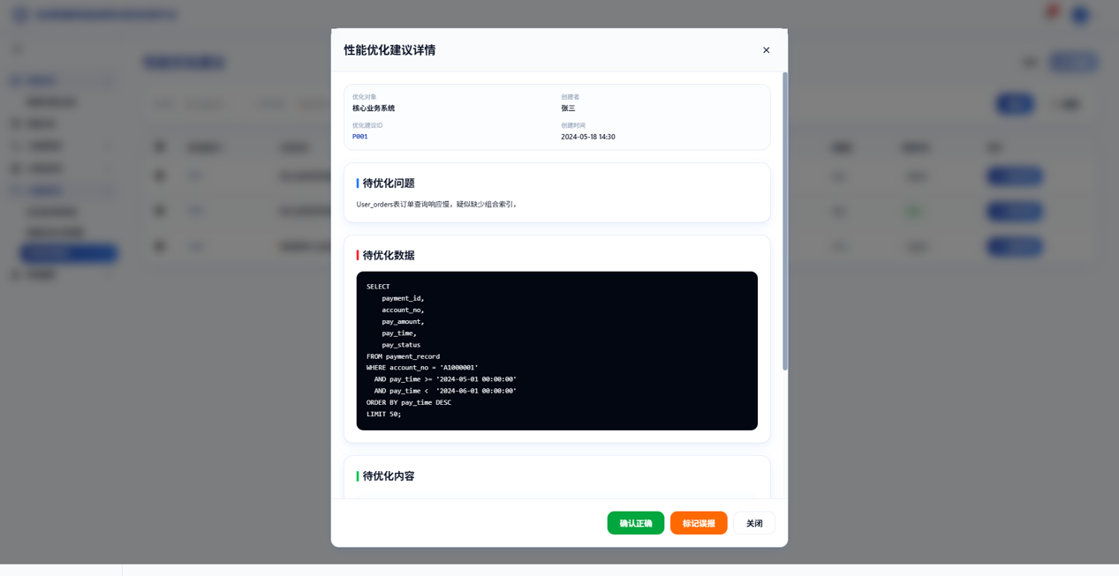图25性能优化详情
用户场景 | 用户查看性能优化详情
功能描述 | - 支持用户根据优化对象、创建者、创建id、创建时间、待优化问题、待优化数据、待优化内容进行查看性能优化详情  - 用户可对该检测结果进行确认，在下方点击对应按钮，列表回显该检测结果情况
优先级 | 1
输入/前置条件 | 用户在性能优化建议点击具体条目的查看详情
处理流程 | 无
输出/后置条件 | 显示性能优化建议详情弹窗
补充说明 | 无

F001.FR0026 数据大屏
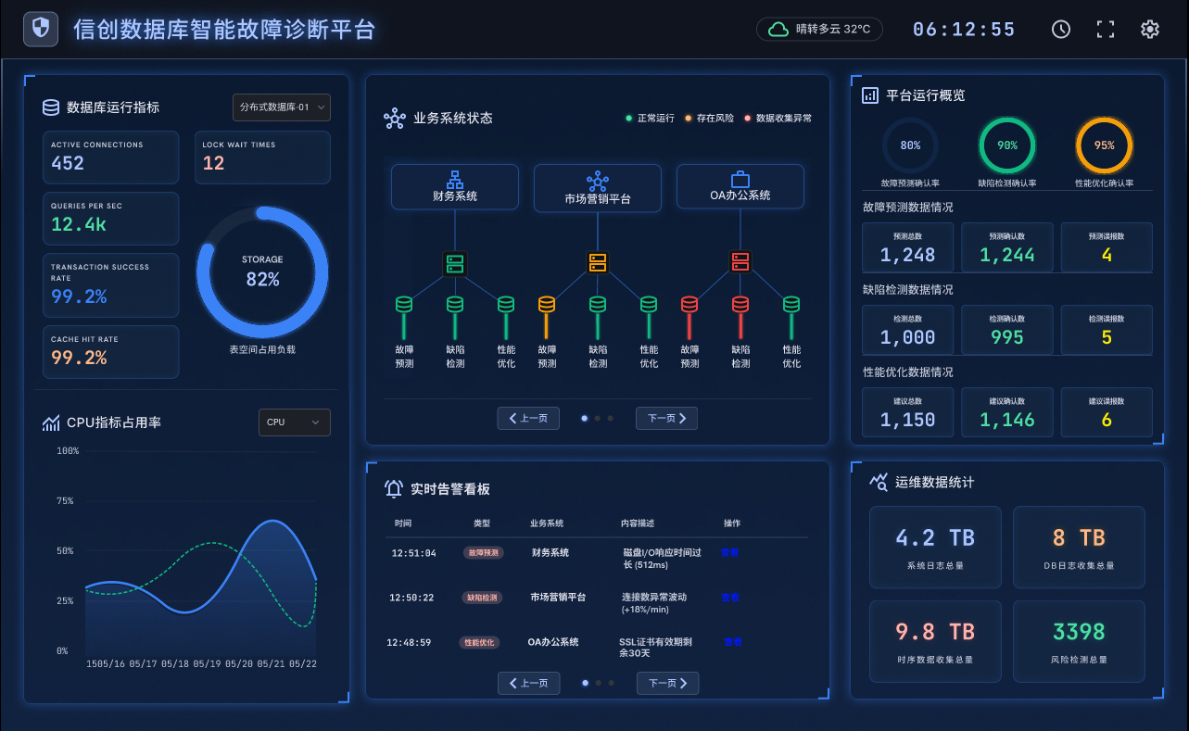图26 数据大屏

用户场景 | 用户可通过管理平台进入数据大屏
功能描述 | - 支持查看数据库运行指标、数据情况、业务系统状态、实时告警看板、平台运行概览、运维数据统计；数据库运行指标、数据情况提供下拉筛选切换数据；业务系统状态、实时告警看板提供上下页切换查看不同数据
优先级 | 1
输入/前置条件 | 用户点击数据大屏进入到数据大屏界面
处理流程 | 无
输出/后置条件 | 显示数据大屏
补充说明 | 无

F001.FR0027 系统管理-用户账号管理
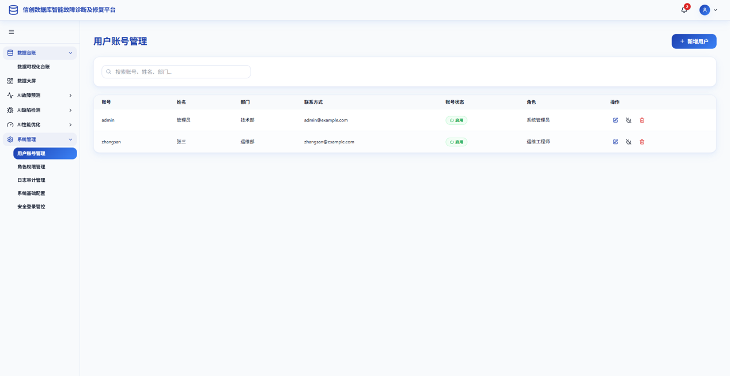
图27 账号管理
用户场景 | 用户进入账号管理
功能描述 | - 账号管理列表展示账号、姓名、部门、联系方式、账号状态、角色、操作
优先级 | 1
输入/前置条件 | 账号密码登录成功
处理流程 | 无
输出/后置条件 | 登录成功进入信创数据库智能故障诊断及修复平台
补充说明 | 无

F001.FR0028 系统管理-角色权限管理
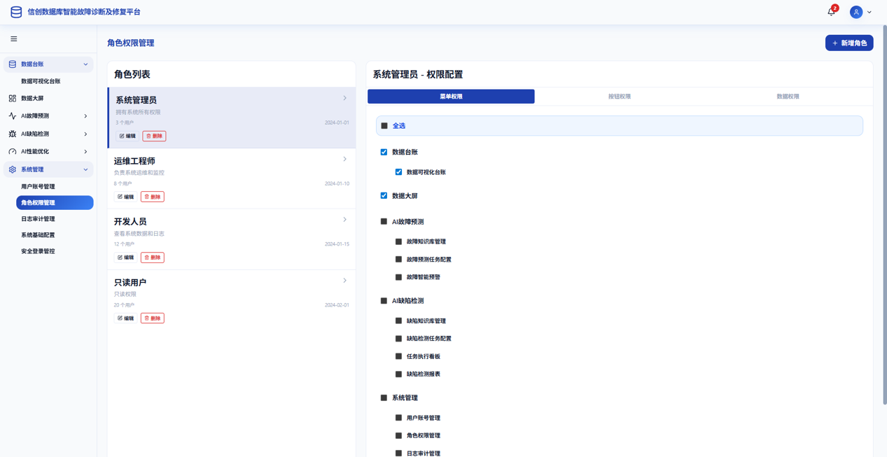
图29 角色权限管理

用户场景 | 用户进入角色权限管理
功能描述 | - 支持新增查看编辑删除角色信息，分配菜单、按钮、数据权限
优先级 | 1
输入/前置条件 | 账号密码登录成功
处理流程 | 无
输出/后置条件 | 登录成功进入信创数据库智能故障诊断及修复平台
补充说明 | 无

F001.FR0029 消息通知
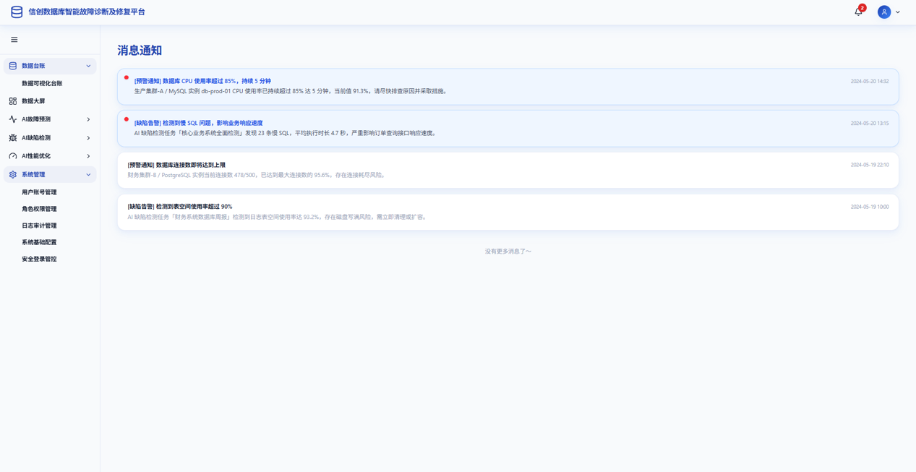图29 消息通知

用户场景 | 用户可通过管理系统对领导发布的打卡巡查进行管理
功能描述 | - 支持用户查看系统推送信息
优先级 | 1
输入/前置条件 | 账号密码登录成功
处理流程 | 无
输出/后置条件 | 登录成功进入信创数据库智能故障诊断及修复平台
补充说明 | 无

F001.FR0030 个人中心
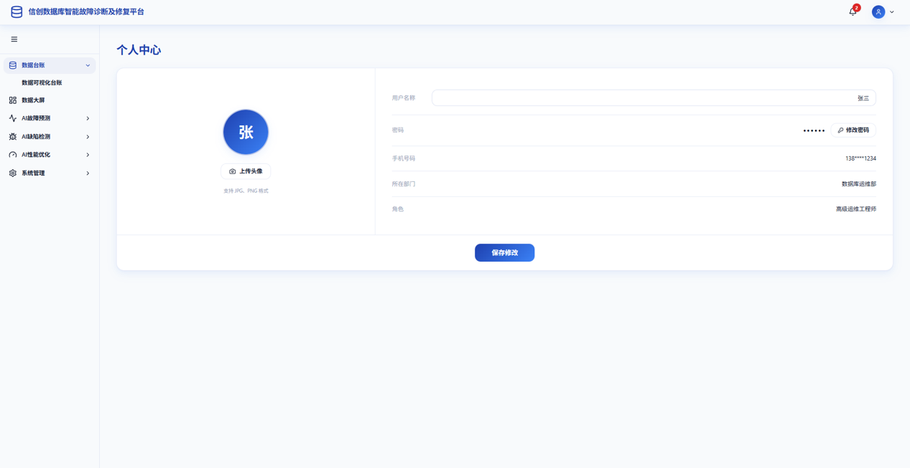图30 个人中心

用户场景 | 用户可通过管理系统对领导发布的打卡巡查进行管理
功能描述 | - 支持用户进行头像、名称、密码的编辑，查看用户个人信息
优先级 | 1
输入/前置条件 | 账号密码登录成功
处理流程 | 无
输出/后置条件 | 登录成功进入信创数据库智能故障诊断及修复平台
补充说明 | 无

非功能需求分析

系统界面需求
统一用户界面、操作流程，提高用户体验。
编号 | 名称 | 优先级 | 需求说明
1 | 易用性 | 高 | 系统各个模块分类简洁，作用明确，呈现简洁易用的系统操作界面。
2 | 友好性 | 高 | 打开界面美观,而且易学,容易上手,可操作性强,促进人机交互,给人予美观、舒适、大方的感觉。

安全性需求

F001.SR.001 身份鉴别
系统身份认证是指通过账号及密码进入系统的过程。用户通过登录组件的统一身份认证进行登录。

F001.SR.002 访问控制
用户登录系统后，对系统的任何操作和信息查看等功能，都必须进行严格的权限控制，并提供方便快捷的权限设置、分配和管理功能。

数据准确性需求
（1）系统要保证数据的一致性，完整性，准确性要求达到 99.999%。
（2）对人工输入以及来自不同接口的数据进行合法性检查，确保流程的通畅性，并且能够对错误数据进行自动纠错处理，或提醒人工干预。
（3）任意时刻资料录入成功≥99.99%。
（4）数据的一致性、完整性、准确性≥99.99%。

